**触摸大屏安装说明文档**

1. **安装步骤**

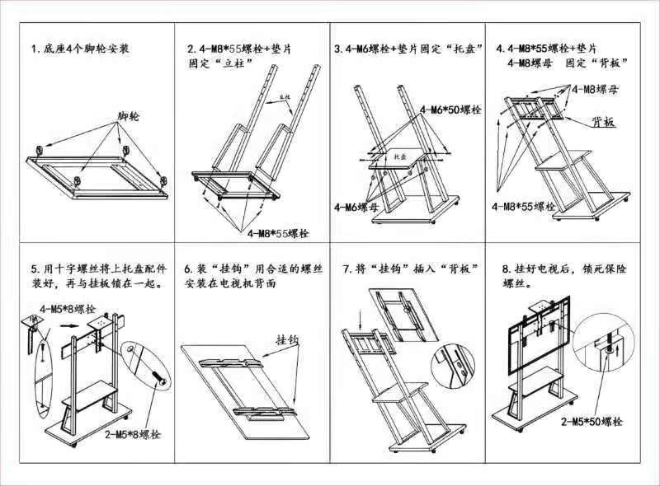

1. **配件清单**

